“WHAT MAKES ROBOT LIKEABLE?”

INOVASI DIGITAL

O

L

E

H

Gladys Pardosi(11319011)

Chani Siburian(11319012)

Anita Siagian(11319013)

Amel Sitanggang(11319014)

Alex Hutapea(11319015)



Institut Teknologi Del

T.A 2019/2020

“APA YANG MEMBUAT ROBOT MENYENANGKAN?”

1. **Problem Definition**

Pada zaman digital ini,semua pekeraan sudah berkaitan dengan teknologi-teknologi terbaru yang dapat membuat pekerjaan manusia dapat terlaksana secara praktis. Di zaman ini hal-hal yang praktis dan cepat sangat sering dijumpai. karena dengan adanya kepraktisan yang tersedia dari teknologi-teknologi zaman sekarang,sangat membantu manusia dalam bidang apapun. Bukan hanya membantu saja namun dapat mengefektifkan waktu manusia untuk melakukan aktivitas lainnya.

Dengan kehadiran robot,manusia dapat dengan mudah melaksanakan aktivitas yang bahkan sering menyita waktu manusia untuk melakukan pekerjaan lainnya. Banyak robot yang sudah diciptakan oleh para peneliti,contohnya itu seperti robot Aeolus Bot. Aeolus Bot merupakan robot canggih yang merupakan asisten rumah tangga dan bertugas untuk menyedot debu lantai,membersihkan dan menempatkan benda dan juga untuk menjaga keamanan rumah.

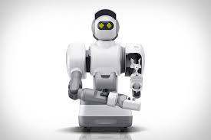

Tentunya dengan adanya robot secanggih ini kita sebagai manusia pantas untuk merasa senang karena dengan adanya si robot maka pekerjaan pekerjaan rumah terutama dalam hal kebersihan,tidak menghambat aktivitas kita yang lain. Kebersihan pun dapat terjamin karena si robot pasti memiliki pengaturan khusu untuk mengukur kebersihan yang sudah dilakukannya.

1. **Logical Reasoning**

Mengapa robot itu harus dibuat? Alasan pertama yang membuat kami menganggap robot itu penting untuk diciptakan karena mempermudah pekerjaan manusia baik dalam rumah tangga atau pekerjaan kantor manusia seperti Aeolus Bot diatas. Karena begitu banyaknya pekerjaan manusia yang tidak bisa diselesaikan dengan tangan kosong dan harus menggunakan banyak tenaga serta harus menguras waktu,maka haruslah diciptakan sesuatu yang dapat membantu manusia untuk bekerja secara cepat,efisiensi, dan produktivitas.

Pentingnya ikatan antara robot dan manusia juga harus diperhitungkan menjadi suatu alasan mengapa robot itu harus diciptakan. Dengan adanya ikatan antar robot dan penggunanya robot akan dapat bekerja sesuai dengan yang diinginkan manusia,sehingga manusia harus terlebih dahulu mengonfirmasi sistem yang terdapat dalam robot tersebut.

Dengan wujudnya yang menyerupai manusia,sang pencipta robot ingin membuat si pengguna robot dapat dengan mudah berinteraksi dengan robot tersebut, karena diperlukan terjalinnya komunikasi yang baik agar si robot dapat menyelesaikan pekerjaannya dengan baik sesuai dengan keinginan manusia.

1. **Decomposition**
2. Bagaimana cara ilmuwan robot mampu membuat robot user bijak dalam memakai robot yang diciptakan?

Algoritma :

☞Membuat sebuah ‘Sistem’ khusus bagi robot user agar dapat membuat robot user bijak menggunakan robot tersebut. Juga dengan pembuatan sanksi atau denda yang disetujui kedua belah pihak.

☞Di dalam system ini terdapat beberapa fitur yang dapat memberitahukan si peneliti jika robot user menyalahgunakan robot tersebut.

☞Nanti dengan adanya pemberitahuan kepada peneliti tentang penyalahgunaan robot tersebut,maka peneliti dapat langsung menemui robot user untuk membicarakan masalah penyalahgunaan robot tersebut

☞Lalu setelah diadakan pertemuan antara robot user dan si pencipta robot maka si pencipta robot akan dapat memberikan sanksi yang sudah disetujui sebelumnya.

☞Maka denga adanya konsekuensi penyalahgunaan tersebut akan membuat para pengguna robot bijak dalam menggunakannya.

1. Robot mengerjakan hampir seluruh pekerjaan manusia karena itu, banyak dari manusia menjadi kurang pergerakan dalam tubuhnya yang dapat membuat manusia menjadi lumpuh. Jadi bagaimana cara si pembuat robot mengatasi keadaan yang seperti itu?

☞Pada dasarnya dengan adanya robot, manusia menjadi terbantu mengerjakan beberapa pekerjaan yang menguras waktu banyak sehingga menghalangi robot user untuk melakukan pekerjaan lain. Namun bukan karena tugas utama robot membantu pekerjaan manusia,malah manusia menjadi bermalas malasan hingga kelumpuhan menimpa manusia. Jadi si pencipta robot membuat system pengukur pergerakan yang telah dilakukan robot tersebut.

☞Sistem pengukur pergerakan tersebut diterapkan pada saat start button di click oleh jari tangan.

☞Secara Otomatis pada saat tangan menyentuh start button ada system yang dapat mendeteksi tentang pergerakan yang dilakukan selama satu hari oleh manusia.

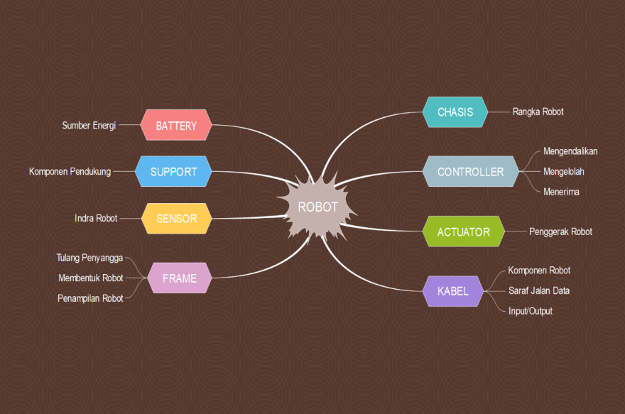☞Sehingga dengan adanya system ini, deteksi pergerakan tersebut dapat menunjukkan pada robot user untuk menghindari kelumpuhan.

1. **Abstraction**